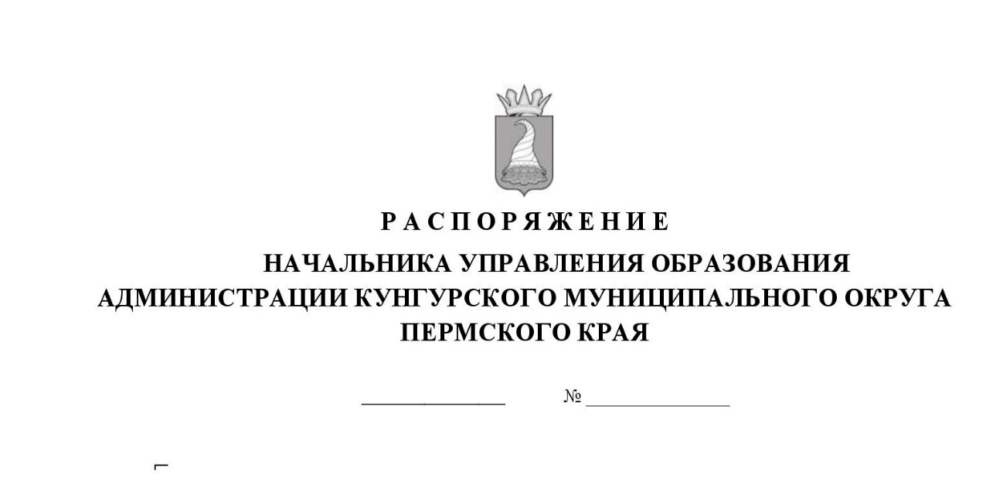
Об организации и проведении итогового сочинения (изложения) в общеобразовательных организациях Кунгурского муниципального округа Пермского края в 2024-2025 учебном году

30.10.2024 272-07-01-01-464
На основании Порядка проведения государственной итоговой аттестации по образовательным программам среднего общего образования, утвержденного совместным Приказом Министерства просвещения Российской Федерации и Федеральной службы по надзору в сфере образования и науки (Рособрнадзор) от 04 апреля 2023 № 233/552, приказа Министерства образования и науки Пермского края от 23 октября 2024 № 26-01-06-1085 «Об утверждении Порядка проведения и проверки итогового сочинения (изложения) на территории Пермского края в 2024-2025 учебном году»:
- Провести итоговое сочинение (изложение) в общеобразовательных организациях Кунгурского муниципального округа Пермского края в сроки, утверждённые Министерством образования и науки Пермского края на текущий учебный год:
04 декабря 2024 года - для обучающихся XI (XII) классов, в том числе для: иностранных граждан, лиц без гражданства, в том числе соотечественников за рубежом, беженцев и вынужденных переселенцев, освоивших образовательные программы среднего общего образования в очной, очно-заочной или заочной формах, а также для лиц, освоивших образовательные программы среднего общего образования в форме семейного образования или самообразования; лиц, обучавшихся по не имеющей государственной аккредитации образовательной программе среднего общего образования, а также обучающихся, получающих среднее общее образование в рамках освоения образовательных программ среднего профессионального образования, в том числе образовательных программ среднего профессионального образования, интегрированных с образовательными программами основного общего и среднего общего образования (в случае прохождения ГИА экстерном в организации, осуществляющей образовательную деятельность по имеющей государственную аккредитацию образовательной программе среднего общего образования с последующим получением аттестата о среднем общем образовании); обучающихся по образовательным программам среднего общего образования в специальных учебно-воспитательных учреждениях открытого и закрытого типа, а также в учреждениях, исполняющих наказание в виде лишения свободы; обучающихся с ограниченными возможностями здоровья (далее – ОВЗ), детей- инвалидов и инвалидов по образовательным программам среднего общего образования;
05 февраля 2025 г. и 16 апреля 2025 г. – для перечисленных выше лиц, получивших по итоговому сочинению (изложению) неудовлетворительный результат («незачет»); удаленных с итогового сочинения (изложения) за нарушение требований Порядка проведения итогового сочинения; не явившихся на итоговое сочинение (изложение) по уважительным причинам (болезнь или иные обстоятельства), подтвержденные документально; не завершивших написание итогового сочинения (изложения) по уважительным причинам (болезнь или иные обстоятельства, подтвержденные документально).
04 декабря 2024 г., 05 февраля 2025 г. и 16 апреля 2025 г. - для выпускников прошлых лет, обучающихся по образовательным программам среднего профессионального образования, обучающихся, получающих среднее общее образования в иностранных организациях, осуществляющих образовательную деятельность, лиц, не прошедших государственную итоговую аттестацию в предыдущие годы.
- Руководителям общеобразовательных организаций, реализующих образовательные программы среднего общего образования:
  - организовать проведение итогового сочинения (изложения) в соответствии с Рекомендациями Рособрнадзора, Порядком проведения и проверки итогового сочинения (изложения) на территории Пермского края в 2024-2025 учебном году (далее – Порядок), техническим регламентом проведения итогового сочинения (изложения), определенным Региональным центром обработки информации и оценки качества подготовки обучающихся Пемского края ГАУ ДПО «ИРО ПК» (далее - РЦОИ и ОКПО ПК);
  - обеспечить отбор и подготовку работников, входящих в комиссии ОО и привлекаемых к проведению итогового сочинения (изложения);
  - информировать работников, привлекаемых к проведению
и проверке итогового сочинения (изложения), о порядке проведения и проверки итогового сочинения (изложения) на территории Пермского края под подпись;
  - обеспечить техническую готовность для проведения итогового сочинения (изложения) в соответствии с Порядком, техническим регламентом проведения итогового сочинения (изложения), определенным РЦОИ и ОКПО ПК;
  - обеспечить информационную безопасность при проведении итогового сочинения (изложения);
  - обеспечить проверку и оценивание итогового сочинения (изложения) в соответствии с критериями и завершить данную работу по графику РЦОИ и ОКПО ПК в соответствии с пунктом 29 Порядка проведения государственной итоговой аттестации по образовательным программам среднего общего образования, утвержденного совместным Приказом Министерства просвещения Российской Федерации и Федеральной службы по надзору в сфере образования и науки (Рособрнадзор) от 04 апреля 2023 № 233/552;
  - организовать работу по внесению результатов проверки по критериям оценивания и оценки («зачет»/«незачет») из копий бланков регистрации в оригиналы бланков регистрации участников;
  - обеспечить надежное хранение всех материалов итоговых сочинений (изложений): бумажных оригиналов бланков, проверенных копий - не менее 6 месяцев с момента проведения итогового сочинения (изложения) с дальнейшим уничтожением комиссией, утвержденной приказом руководителя общеобразовательной организации.
- Определить ответственным за проведение итогового сочинения (изложения) в Кунгурском муниципальном округе Пермского края Ахматову М.М., консультанта отдела качества образования Управления образования администрации Кунгурского муниципального округа Пермского края.
- Консультанту отдела организационно-правового обеспечения деятельности Разепину А.В. разместить настоящее распоряжение на официальном сайте Управления образования администрации Кунгурского муниципального округа Пермского края.
- Контроль за исполнением распоряжения возложить на заместителя начальника по общему, дополнительному образованию и воспитанию Стругову Ю.В.
Начальник О.А. Паршакова

